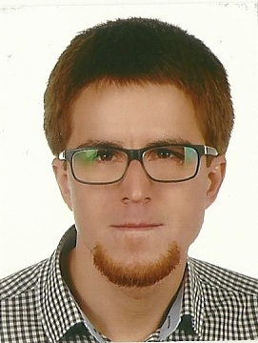

dr Michał Zatorski – doradca metodyczny ds. geografii MCDN, nauczyciel geografii w SP nr 4 w Krakowie. Autor publikacji dydaktycznych i naukowych o tematyce zajęć terenowych, progresywizmu pedagogicznego, edukacji antydyskryminacyjnej na lekcjach geografii, a także edukacji architektoniczno-urbanistycznej w kontekście zasad zrównoważonego rozwoju. W swojej działalności i pracy naukowej od wielu lat zajmuje się geomorfologią strukturalną, geoochroną, geoturystyką oraz waloryzacją środowiska abiotycznego.

